附件3：
医师资格考试工作单位增补方法的说明

网上报名系统中对系统中尚未收录的工作单位，考生可登陆国家医学考试网在线申报系统，按系统提示进行确认、填写有关信息，并根据要求上传扫描材料。具体操作步骤如下：
1、登陆国家医学考试网考生服务系统；
2、点击个人信息；
3、点击工作单位后年的…；
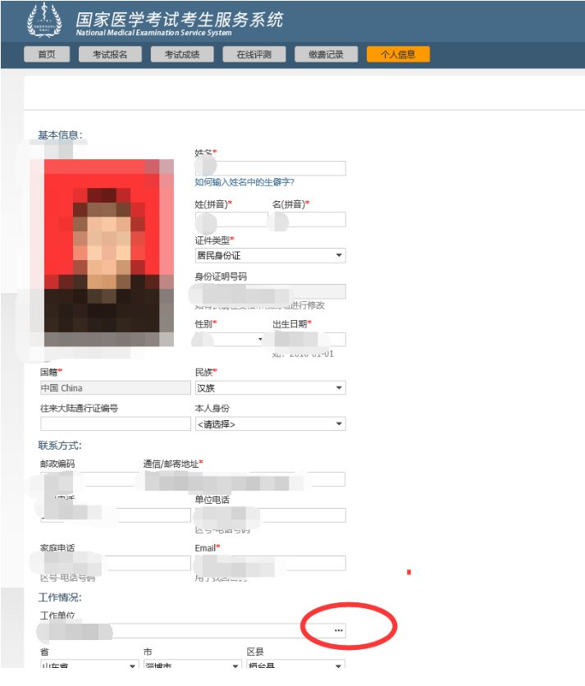
4、点击未找到单位；
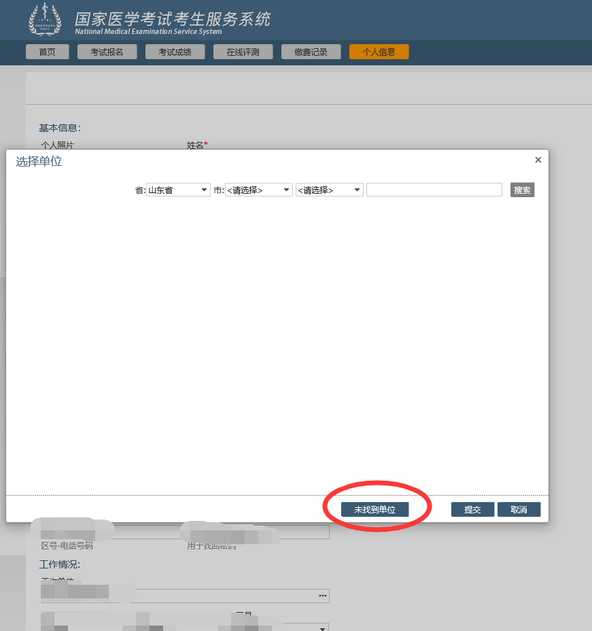
5、继续点击未找到单位
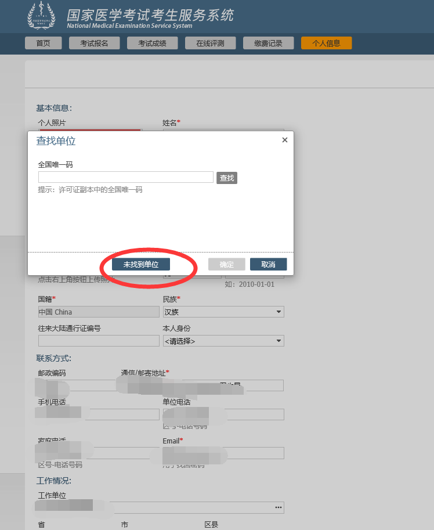
6、点击申请入口
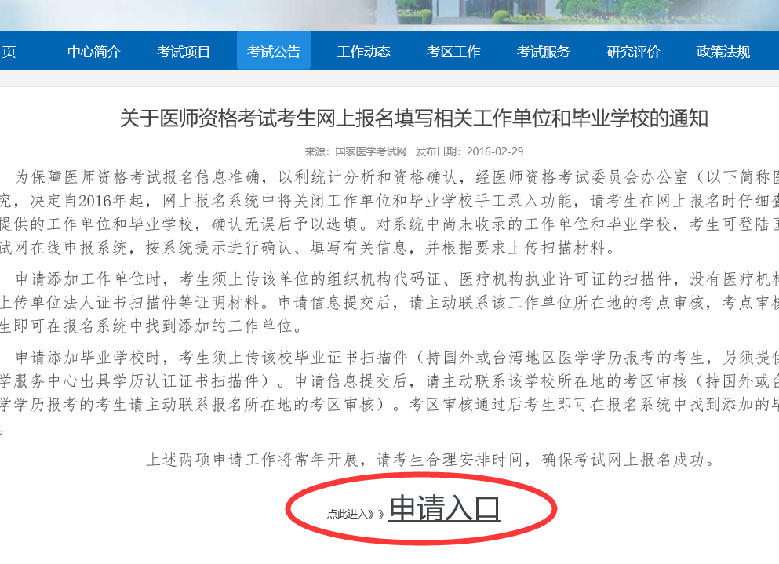
7、进入添加页面选择字典类型后点击”增补申请；
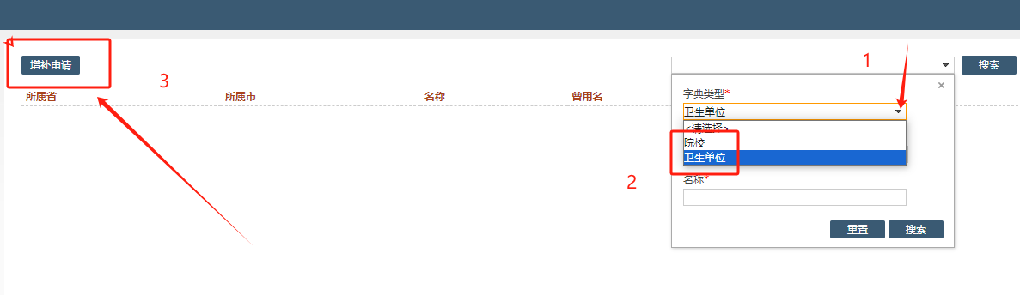

8、根据单位信息填写增补申请，并上传组织机构代码证（三合一证）及医疗机构执业许可证副本（或备案证）原件照片并点击提交。
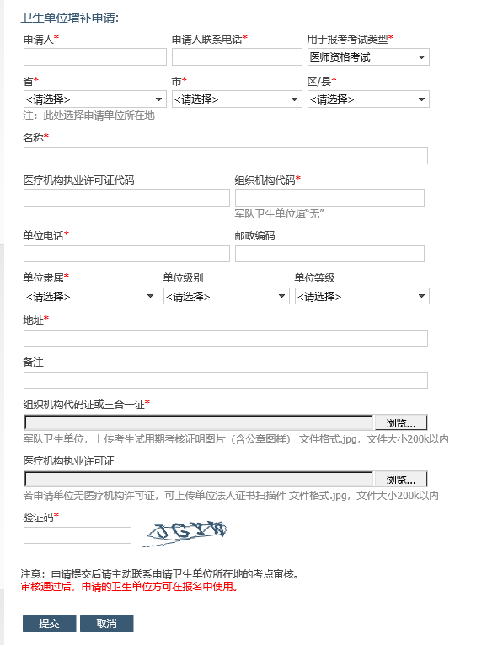
申注：请添加工作单位时，考生须上传该单位的组织机构代码证、医疗机构执业许可证副本（备案证）的原件照片。申请信息提交后，无需联系工作单位所在地的考点审核，考点会在48小时内进行审核反馈。如未通过审核可完善材料信息后重新提交！

